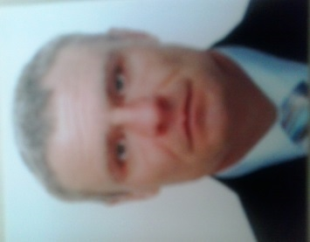 Щербаков Александр Юрьевич
Дата рождения | 12 мая 1967 года
Контактная  информация  Семейное положение: | Тел.: +7(777)3302749  Е-mail: intersoft777@mail.ru  адрес: г. Алматы Фурманова 270  Женат, дочери 21 год, сыну 13 лет.
Цель | Устроиться на интересную работу с достойной оплатой от 250000 тенге и перспективой карьерного роста. Возможно меньшая оплата при неполной занятости.
Образование | 1984-1990 Казахский институт физической культуры  Специальность: физическая культура и спорт.
Опыт работы  и полученные профессиональные навыки (практика) | 01.2013-09.2013 ТОО “КазЛюфтТехник” сфера деятельности продажа товаров народного потребления, в том числе пожарно-спасательного и специального оборудования, должность Генеральный директор.  08.2007-12.2012 ТОО “Казрентек” сфера деятельности поставка оборудования для нужд МЧС РК, должность менеджер, водитель.  08.2007-08.2009 Представительство ЛТК-Лукановски Трейд Консалт ГМБХ(Германия) сфера деятельности ремонт и продажа строительной техники, должность менеджер.  2006-ТОО”Eurogroup-Kazakhstan”(АЗТМ им.. Кирова) сфера деятельности деревообработка должность Заведующий производством..  1993-2006 Перегон и продажа автомобилей завезенных своим ходом из России, Европы, ОАЭ.  09.1987-12.1993 РШВСМ(Республиканская школа высшего спортивного мастерства) , должность инструктор по спорту.
Дополнительные  сведения | 1985-1987 Служба в армии. Уверенный пользователь ПК. Имею водительские права категории A,B ,С,D личный автомобиль стаж вождения 23 года. Базовые знания немецкого и английского языков.
Личные достижения | Мастер спорта СССР по вольной борьбе, чемпион КазССР, седьмое место на Чемпионате Мира 2013г. среди ветеранов.
Личные качества | Ответственный.  Занимаюсь спортом.

